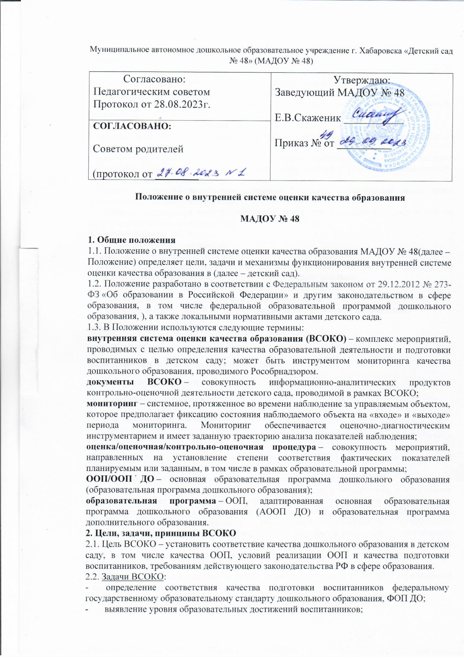- анализ полученной информации, выявление факторов, влияющих на качество образования в детском саду;
- формирование документов ВСОКО для принятия управленческих решений, направленных на повышение качества образования в детском саду.
2.3. Основными принципами ВСОКО в детском саду являются:
- принцип объективности, достоверности, полноты и системности информации о качестве образования;
- принцип открытости, прозрачности процедур оценки качества образования;
- принцип доступности информации о состоянии и качестве образования для участников образовательных отношений;
- принцип оптимальности использования источников первичных данных для определения показателей качества и эффективности образования (с учетом возможности их многократного использования);
- принцип взаимного дополнения оценочных процедур, установление между ними взаимосвязей и взаимозависимостей;
- принцип соблюдения морально-этических норм при проведении процедур оценки качества образования в детском саду.
3. Организация ВСОКО
3.1. В рамках ВСОКО оценивается:
- качество образовательных программ;
- качество условий реализации образовательных программ, в том числе инфраструктура детского сада и ее доступность для детей с ОВЗ и инвалидностью;
- динамика развития и образовательные результаты обучающихся;
- удовлетворенность потребителей качеством образования.
3.2. Оценочные процедуры ВСОКО группируются по следующим направлениям
-качество образовательных программ;
-развитие воспитанников;
характеристики работников (кадровые ресурсы);
- организация обучения и воспитания;
-инфраструктура детского сада;
-документирование и управление
3.3. Направления оценочной деятельности ВСОКО могут меняться в соответствии с приказом заведующего.
3.4. Для контроля исполнения оценочных процедур ВСОКО назначается ответственный работник на основании приказа заведующего.
3.5. Ответственный за контроль исполнения оценочных процедур ВСОКО:
обеспечивает функционирование ВСОКО в детском саду в соответствии с локальными актами; участвует в организации проведения оценочных процедур локального, муниципального, регионального, федерального уровней; обеспечивает объективность проведения оценочных процедур; обеспечивает достоверность информации, представляемой в итоговых документах ВСОКО; участвует в разработке управленческих решений в рамках своей компетенции на основе результатов оценочных процедур ВСОКО.
3.6. Для проведения оценочных процедур ВСОКО назначаются работники на основании приказа заведующего.
3.7. Функционал исполнителей и сроки оценочных процедур ВСОКО определяются ежегодно приказом заведующего.
3.8. Функционал исполнителей оценочных процедур ВСОКО может включать в себя:
разработку проектов локальных актов, которые регулируют функционирование ВСОКО в детском саду; проведение оценочных процедур ВСОКО по плану-графику, утверждаемому приказом заведующего; сбор, обработку, хранение и представление информации о состоянии качества образования в детском саду; оформление документов ВСОКО, в том числе итоговых; предложение управленческих решений по повышению качества образования на основе анализа результатов, полученных в процессе реализации ВСОКО.
3.9. Оценочный процедуры ВСОКО включаются в годовой план работы детского сада.
4. Реализация ВСОКО
4.1. Оценочные процедуры ВСОКО проводятся с использованием подходящего инструментария, который разрабатывается детским садом самостоятельно.
4.2. В инструментарий ВСОКО могут входить инструменты мониторинга и оценки качества дошкольного образования, используемые федеральными, региональными и муниципальными органами власти (формы, оценочные листы, анкеты, отчеты и др.).
4.3. Ответственный за контроль исполнения оценочных процедур ВСОКО следит за актуальностью инструментария ВСОКО в детском саду в том аспекте, чтобы применение данного инструментария позволило получить достоверные, объективные результаты ВСОКО, позволяющие оценить выполнение требований действующего законодательства РФ.
4.4. Инструментарий ВСОКО детского сада включает в том числе:
- листы оценки образовательных программ (на примере листа оценки ООП ДО, приведенного в приложении 1);
- планы-графики ВСОКО и разных видов контроля, других оценочных процедур (на примере плана-графика контроля реализация ООП ДО, приведенного в приложении 2);
- индивидуальные карты развития воспитанников (на примере формы, приведенной в приложении 3);
- диагностические карты оценки развития воспитанников (на примере диагностической карты оценки социально-коммуникативного развития воспитанников старшей группы, приведенной в приложении 4);
- чек-листы инфраструктуры детского сада (на основе примерных перечней оборудования и средств обучения, направленных письмом Минпросвещения России от 13.02.2023 № ТВ-413/03);
- карты контроля соблюдения требований законодательства к различным видам деятельности детского сада (на примере карты контроля состояния прогулочного участка, приведенной в приложении 5);
- анкеты для родителей (законных представителей) воспитанников и работников детского сада (на примере анкеты удовлетворенности родителей качеством деятельности детского сада, приведенной в приложении 6).
4.5. Примерный алгоритм выполнения оценочной процедуры ВСОКО включает следующие действия:
Сбор информации с помощью инструментариев ВСОКО; анализ и обработка полученных данных, сопоставление с нормативными показателями; рассмотрение полученных результатов на педагогическом совете детского сада; выявление влияющих на качество образовательных факторов, принятие управленческих решений по устранению отрицательных последствий.

5. Итоговые документы ВСОКО
5.1. Исполнители оценочных процедур ВСОКО готовят итоговые документы ВСОКО по итогу проведения каждой оценочной процедуры.
5.2. Конкретные виды итоговых документов ВСОКО ежегодно утверждается приказом заведующего.
5.3. Итоговые документы ВСОКО включают в том числе: схемы, графики, таблицы, диаграммы, справочно-аналитические материалы (справки, отчёты, докладные записки), содержащие конструирующую часть, выводы и конкретные, реально выполняемые рекомендации с указанием сроков исполнения и ответственных исполнителей.

5.4. Данные итоговых документов ВСОКО могут использоваться для составления ежегодного отчета о результатах самообследования деятельности детского сада.

Приложение 1 к Положению о внутренней системе оценки качества образования МАДОУ № 48

Лист оценки качества ОП ДО

№ п/п | Показатель | Выполнение | Примечание
1. Соответствие структуры и содержания ОП требованиям ФГОС ДО
1.1. | Целевой раздел | да
1.1.1 | Пояснительная записка
1.1.1.1 | Цели и задачи реализации программы
1.1.1.2 | Принципы и подходы к формированию программы
1.1.1.3 | Значимые для разработки и реализации ООП характеристики, в том числе особенностей развития детей раннего и дошкольного возраста
1.1.2 | Планируемые результаты освоения программы
1.1.2.1 | Целевые ориентиры в младенческом возрасте
1.1.2.2 | Целевые ориентиры в раннем возрасте
1.1.2.3 | Целевые ориентиры на этапе завершения освоения ООП
1.1.2.4 | Целевые ориентиры для детей с ОВЗ
1.2 | Содержательный раздел
1.2.1 | Описание образовательной деятельности в соответствии с направлениями развития ребенка, представленными в пяти образовательных областях

1.2.2 | Описание вариативных форм, способов, методов и средств реализации программы
1.2.3 | Описание образовательной деятельности по профессиональной коррекции нарушений развития детей (при наличии)
1.2.4 | Особенности образовательной деятельности разных видов и культурных практик
1.2.5 | Способы и направления поддержки детской инициативы
1.2.6 | Особенности взаимодействия педагогического коллектива с семьями воспитанников
1.2.7 | Иные характеристики содержания ООП, наиболее существенные с точки зрения авторов
1.3 | Организационный раздел
1.3.1 | Описание материально-технического обеспечения ОП
1.3.2 | Описание обеспеченности методическими материалами и средствами обучения и воспитания
1.3.3 | Распорядок и/или режим дня
1.3.4 | Особенности традиционных событий, праздников, мероприятий
1.3.5 | Особенности организации развивающей предметно-пространственной среды
1.4 | Дополнительный раздел
1.4.1 | Краткая презентация ОП:  1) возрастные и иные категории детей, на которых ориентирована ООП, в том числе категории детей с ОВЗ;  2) ссылка на федеральную программу;  3) характеристика взаимодействия педагогического коллектива с семьями детей
1.5 | Обязательная часть ОП
1.5.1 | Соответствует ФОП и оформлена в виде ссылки на нее
1.5.2 | Содержание и планируемые результаты ОП не ниже соответствующих содержания и планируемых результатов ФОП
1.6. | Часть ОП, формируемая участниками образовательных отношений
1.6.1 | Парциальные образовательные программы, направленные на развитие детей в одной или нескольких образовательных областях, видах деятельности и/или культурных практиках
1.6.2 | Методики, формы организации образовательной работы
2. Соответствие рабочей программы воспитания ФОП ДО
2.1 | Пояснительная записка (опционно)
2.2 | Целевой раздел
2.3 | Содержательный раздел
2.4 | Организационный раздел

